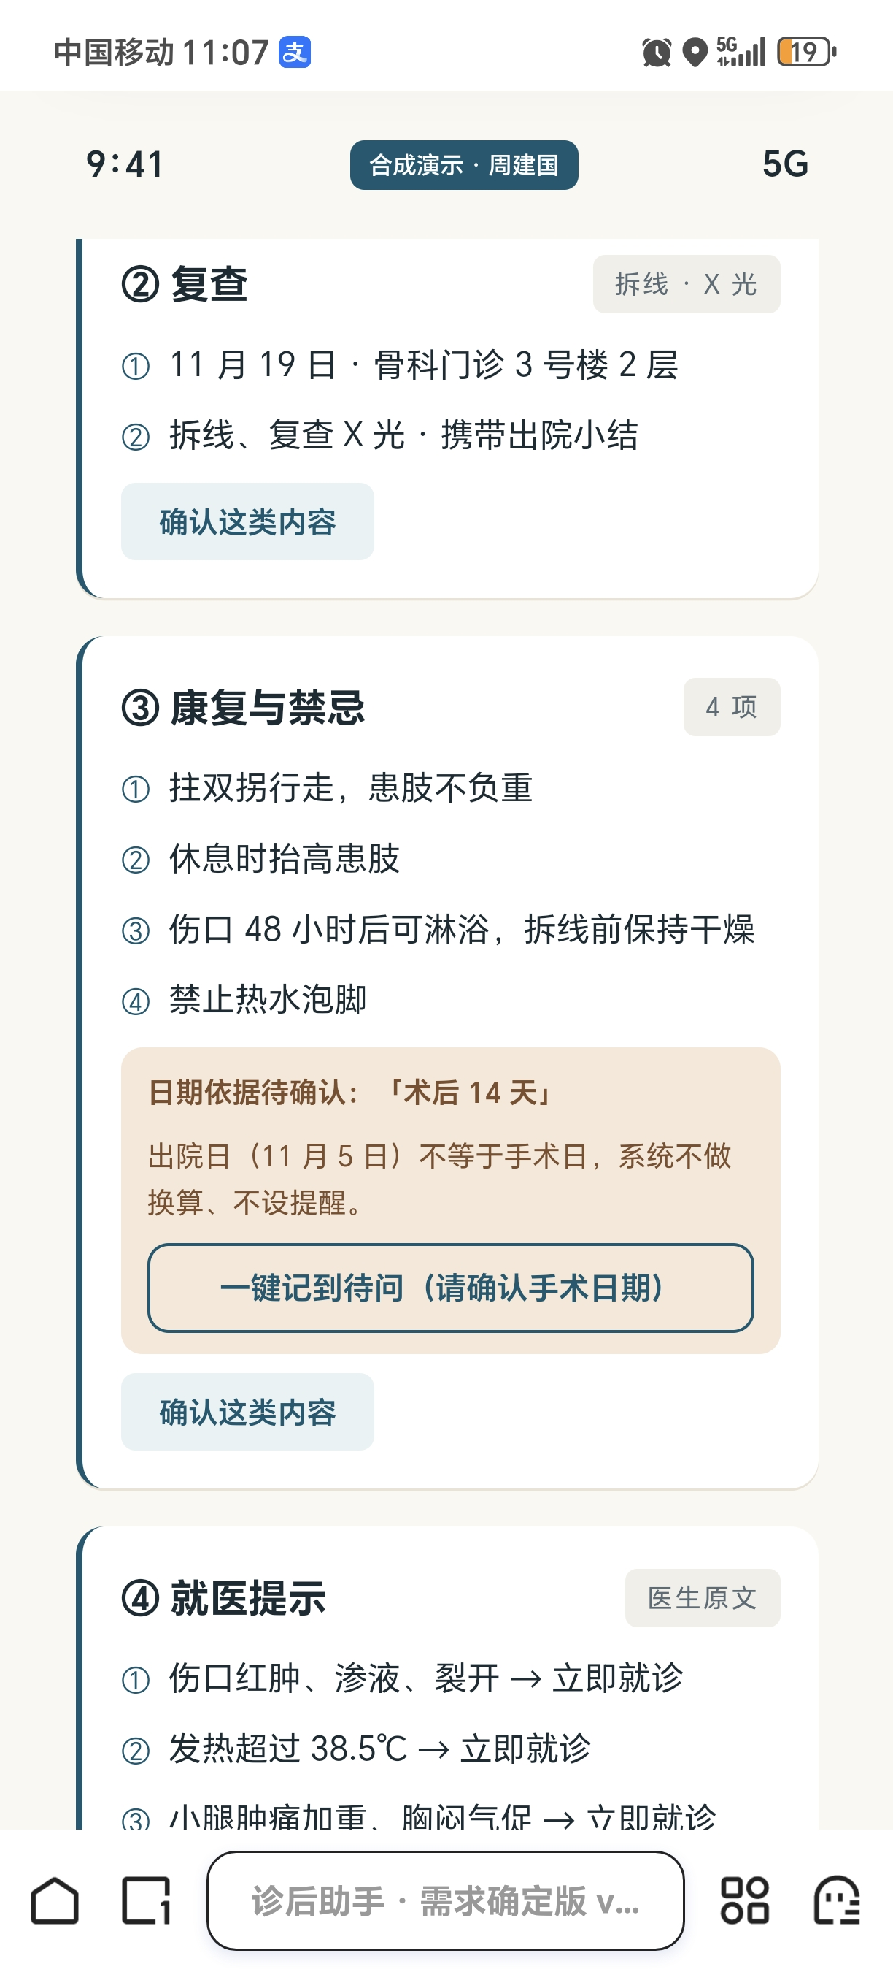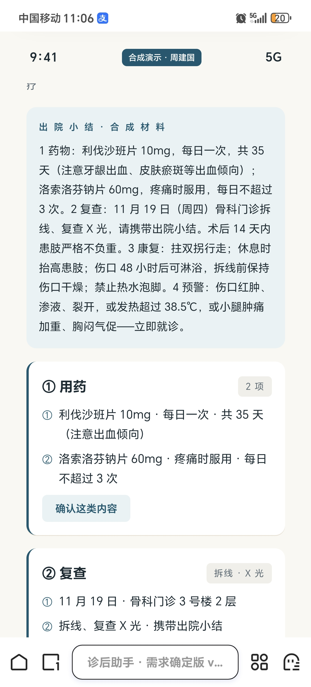
- 复查可以把CT也加上去（X线正侧位及踝关节三维CT重建）
- 伤口如果没有红肿，渗液感染前提下，一般要两周之后才能洗，“伤口48小时后可淋浴”与“拆线前保持伤口干燥”矛盾，48小时太短了
- 可以再加一下注意事项：1预防跌倒：拄双拐期间注意地面防滑、居家通道清除障碍物、夜间照明充足；患肢不负重状态下转移动作宜缓慢，避免单腿跳跃等高风险动作。2戒烟与营养支持《中国脆性骨折术后规范化抗骨质疏松治疗指南（2021）》建议所有脆性骨折术后患者戒烟、避免酗酒（Grade 2B）；保证足量钙、维生素D与适量蛋白质摄入，促进骨愈合。
- 遗漏的重要随访指标
- 神经损伤
很多骨折手术后会有神经损伤的情况。应补充观察：患肢末端皮温、皮色（发凉、发紫或苍白）、感觉（麻木、针刺感）、主动活动（足趾活动是否受限）、末梢动脉搏动；以及“与损伤程度不符、止痛药难以缓解的剧烈进行性疼痛”和“足趾被动牵拉痛”（就这个具体案例来说），后者是骨筋膜室综合征的早期表现，一旦出现须立即急诊处理。
（二）主动功能锻炼与功能状态评估
缺失最重要的主动康复内容。ERAS理念下踝关节骨折专家共识与《骨科康复中国专家共识》建议：术后尽早进行踝泵（背伸、跖屈）、足趾屈伸活动，以及髋膝关节屈伸、直腿抬高、股四头肌等长收缩等相邻关节与肌力训练；急性期可冷敷消肿。随访时应评估关节活动度、肌力、肿胀、步态与生活自理能力。
（三）随访时间轴可以再细化
现在仅设术后14天一次复查，与循证随访要求不符。ERAS踝关节骨折专家共识要求出院后至少随访6个月；临床常规随访节点为术后2周（拆线、伤口评估、X线）、1个月、3个月、6个月、1年复查X线并评估功能。建议至少覆盖：2周（拆线、伤口、X线）、6周（评估骨愈合、是否开始部分负重）、12周（骨痂、负重进展）、6个月（功能与影像）。
时间节点 | 随访内容 | 关键指标 | 注意事项
术后2周（拆线） | 伤口拆线、X线正侧位（必要时CT三维重建） | 伤口愈合、骨折对位、内固定、关节活动度基线 | 拆线前伤口不浸泡；淋浴防水覆盖
术后6周 | X线复查、评估骨愈合 | 骨痂情况、肿胀、关节活动度、肌力 | 依据影像决定是否开始部分负重
术后12周 | X线复查、负重评估 | 骨痂、负重耐受、步态 | 逐步过渡至完全负重，循序渐进
术后6个月 | 影像＋功能评估 | 骨折愈合、功能恢复、生活自理 | 评估是否需进一步康复或取内固定
长期（≥1年） | 影像与功能随访 | 愈合稳定、创伤性关节炎筛查 | 关注戒烟、钙与维生素D、防跌倒
[1] 国家卫生健康委员会·三踝骨折切开复位内固定术加速康复临床路径（2023年版）
[2] ERAS理念下踝关节骨折诊疗方案优化的专家共识（中华骨与关节外科杂志）
[3] 快速康复理念原则下踝关节骨折术后早期负重专家共识（2025）（中国医师协会）
[4] 中国下肢骨折术后负重专家共识（2023）（中华医学会）

